Моделирование седиментации твердых частиц с учетом эффектов их обратного влияния на движение сплошной среды

Дынникова Г.Я.

Рассматривается оседание твердых частиц под действием силы тяжести из цилиндрического объема и из бесконечного плоского слоя в неограниченном пространстве первоначально неподвижной вязкой несжимаемой жидкости. Объемная плотность частиц считается пренебрежимо малой, а массовая – сравнимой с плотностью среды. Под действием движения частиц возникает течение жидкости, которое описывается уравнениями Навье-Стокса.

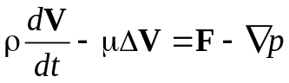
где F – сила, действующая на единицу объема среды со стороны частиц.
Движение частиц массы m описывается уравнением
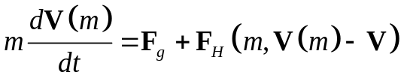,
где F_{g} – сила тяжести (при необходимости - с учетом архимедовой силы), F_{H} – сила сопротивления среды. Сила F связана с F_{H} соотношением
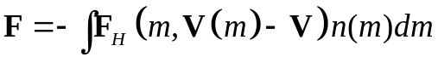
n(m)dm – количество частиц в единичном объеме, имеющих массу от m до m+dm.
Для простоты сила F_{H}, действующая на индивидуальную частицу, считается направленной против вектора относительной скорости, а коэффициент сопротивления, вычисляется как функция от числа Рейнольдса для сферы при стационарном обтекании.
Связанная задача о движении частиц и среды решается двумерным бессеточным численным методом вязких вихревых доменов (ВВД). Изучено влияние массовой доли частиц в первоначальном объеме на поведение динамической системы частицы-жидкость. Также исследуется неустойчивость, возникающая при седиментации частиц из бесконечного плоского слоя.

